**ФИНАНСОВАЯ МАТЕМАТИКА**

**ЛЕКЦИЯ 4. ПРИМЕНЕНИЕ СТАТИСТИКИ В ЭКОНОМИКЕ И ФИНАНСАХ**

**Основная цель лекции:**

* 1. Познакомиться с основными терминами и формулами теории вероятностей и математической статистики;
  2. Изучить применение статистических концепций риска и доходности в экономике и финансах;
  3. Научиться рассчитывать доходность и риск финансовых активов

**На этой лекции мы**

* Познакомимся с основными терминами теории вероятностей и математической статистики
* Рассмотрим применение статистических концепций в экономике и финансах
* Познакомимся с ролью риска и неопределенности в современных финансах
* Изучим расчет доходности и риска финансовых активов
* Познакомимся с акциями и разберем их роль на финансовых рынках
* Рассмотрим основные теории и формулы портфельного анализа
* Научимся применять теорию вероятностей и математическую статистику для практического анализа инвестиционных портфелей

**Термины**

**Теория вероятностей** – раздел математики, изучающий случайные события, случайные величины и их свойства.

**Случайное** **событие** – событие, у которого нет заранее известного исхода и набор вероятных исходов у такого события всегда больше одного.

**Случайная** **величина** – величина, чье значение меняется в зависимости от случая (т.е. неопределенности).

**Вероятность** – мера возможности наступления некоторого события, которая определяется как число в интервале от 0 до 1 (где 0 означает абсолютную невозможность и 1 означает достоверность).

**Условная** **вероятность** – вероятность некоторого события А при условии наступления некоторого события B.

**Математическая** **статистика** - раздел математики, изучающий методы описания и анализа данных наблюдений и экспериментов с целью прогнозирования случайных событий

**Генеральная** **совокупность** - это набор всех возможных значений, которые случайная величина принимала за все время наблюдения.

**Выборка** - некоторое подмножество исторических значений случайной величины (то есть часть генеральной совокупности).

**Функция вероятности p(x)** - зависимость вероятности появления определенного значения “x” случайной величины X от этого значения.

**Среднее значение случайной величины** (или **математическое ожидание**) - среднее арифметическое всех значений, которые входят в рассматриваемый период.

**Медиана** - средняя величина в упорядоченном ряду исторических значений.

**Мода** - то значение случайной величины, которое чаще всего встречается в историческом наборе данных.

**Дисперсия** - мера разброса значений случайной величины относительно её математического ожидания.

**Среднеквадратичное отклонение (СКО)** - это квадратный корень из дисперсии.

**Доходность актива** - процент от стоимости актива, который инвестор заработал в результате инвестиции.

**Акция** - ценная бумага, подтверждающая владение частью компании (бизнеса) и право на получение дивидендов и доли имущества в компании при ликвидации.

**Риск** - это количественная оценка потенциальных потерь и их вероятности в силу наличия неопределенности относительно будущих событий, обычно измеряемая **волатильностью** (то есть, среднеквадратическим отклонением доходности актива).

**Инвестиционный** **портфель** - набор финансовых активов, который управляется как единое целое, с учетом зависимостей доходности и риска отдельных активов между собой.

**Диверсификация** - снижение риска инвестиционного портфеля в результате добавления в него новых активов.

**План лекции:**

Введение

Введение в теорию вероятностей

Введение в математическую статистику

Риск и доходность

Основы портфельного анализа

**ВВЕДЕНИЕ**

В экономических науках используют большое количество различных математических методов, теорий и концепций, и среди многообразия этих теорий можно выделить две математические области – теорию вероятностей и математическую статистику, которые являются краеугольным камнем современных финансов.

Начиная от базовых понятий риска и доходности и заканчивая сложнейшими теориями ценообразования деривативов и моделями управления инвестиционными портфелями, везде используются термины и формулы, изучаемые в рамках математической статистики. Главное отличие современных финансов, как науки, от других естественных и технических наук заключается в том, что в финансах практически невозможно провести эксперимент, невозможно на его основе вывести строгую математическую зависимости в виде формулы, и единственный выход для аналитика – это изучать исторические данные и делать выводы на их основе. А это и есть главная задача статистики!

Все статистические методы разделяются на две категории – описательная статистика (descriptive statistics) и статистика выводов (inferential statistics). Описательная статистика позволяет количественно описать некоторое событие или процесс, а статистика выводов позволяет на основе этого описания делать прогнозы относительно будущего развития событий. В экономике и финансах нужны оба этих инструмента: нам приходится как описывать экономические процессы (например, отвечая на вопрос, «какова была средняя доходность инвестиционных фондов в Азии в период 2000-2020 гг.?»), так и делать прогнозы на основе анализа (например, отвечая на вопрос, «Какова ожидаемая доходность конкретного инвестиционного фонда в 2022 г?»).

**ВВЕДЕНИЕ В ТЕОРИЮ ВЕРОЯТНОСТЕЙ**

**Теория вероятностей** - раздел математики, изучающий случайные события, случайные величины и их свойства. Теория вероятностей является базой для математической статистики, которая, в свою очередь, лежит в основе современной финансовой теории риска и доходности.

Изучим основные термины теории вероятностей, которые нам будут нужны в экономических и финансовых задачах.

**Случайное** **событие** – событие, у которого нет заранее известного исхода. Набор вероятных исходов случайного события всегда больше одного. Примером случайного события может быть бросок игрального кубика.

**Случайная** **величина** – величина, чье значение меняется в зависимости от случая (т.е. неопределенности). Случайная величина может принимать одно из нескольких значений, каждое с некоторой ассоциированной вероятностью. Примером случайной величины может быть число очков, которое выброшено на игральном кубике.

Cлучайные величины могут быть **дискретными**, то есть принимать одно из определенного набора значений, или **непрерывными**, принимая любое значение внутри некоторого интервала.

**Вероятность** – мера возможности наступления некоторого события. Вероятность определяется как число в интервале от 0 до 1 (где 0 означает абсолютную невозможность и 1 означает достоверность).

Чем выше вероятность события, тем более уверены мы в том, что событие произойдет. Вероятность события Х обычно обозначается как Р(Х). Знание вероятности позволяет найти **ожидаемое значение**:

***E(X) = X1*P(X1) + X2*P(X2) +…***

где Е(Х) – ожидаемое значение величины Х;

Х1, Х2, … - значения величины Х в различных исходах;

Р(Х1), Р(Х2), … - соответствующие вероятности этих исходов.

Разберем основные формулы теории вероятности. В профессиональной деятельности аналитику или финансисту придется с ними иметь дело довольно редко. Но понимать, как они работают и что происходит с вероятностями различных событий -очень полезно.

1. Вероятность события А (например, выпадение решки при броске монеты) равна ***Р(A) = M / N***, где М – число исходов (только 1 из 2 возможных результатов – это решка), когда событие А произошло, а N – полное число возможных исходов (2 возможных исхода – решка и орел).
2. Вероятность противоположного события (например, выпадения не решки при броске монеты): ***P(не A) = 1 – P(A)***
3. Независимые события – события, реализация одного из них никак не влияет на вероятность реализации второго (например, выпадение решки при первом броске монеты и выпадение решки при втором броске монеты): https://lh4.googleusercontent.com/jzNp3TR-GhoSRivpt6AHRXeQHfqrDq69VF0VYjhfhN9gELkz-uwterT9yJRb8JigmJ3KpumCKW92rDcaN1VsE9XDIRfZgz_CSnlyoBzEhokwz979CLAATpAviOO6JWF_TIEHx5hcSB6W-2Ms8aJN3Q,

где P(A and B) – вероятность того, что произойдут одновременно события А и В.

1. Несовместные события – события, которые не могут произойти одновременно (например, выпадение орла и решки на подброшенной монете):

https://lh5.googleusercontent.com/wOuIetrEEZ12lGudK23GUCXM6te9ePX_KrlB003LekPiktMwgDb5eeHWkdqS74WRrBEhRs7Kc2BvsyNuypaNu9Sa5xzJHXTHpNbclx5NZnIzDIfvT_KRMQHzxMYjV8-MLFsxkeRqwmaV0zvBmzSNWg

где Р(А or В) – вероятность того, что произойдет либо событие А, либо событие В.

1. Общая формула сложения вероятностей:

https://lh6.googleusercontent.com/sUjgtoEVjRzWpT7zTg0ev_yHDc5xvWheZ38ODhc5MlIbFNDs3tK_kdeIzbjBiJ-gipgY5cNybecmYwC7ddwxWajpt9FNGJuyxoEHk24fEYTe9DYAw-gauBy7GbByx8MWwqEMKd_W65lo2NABlA7IYA

И ее графическая иллюстрация:

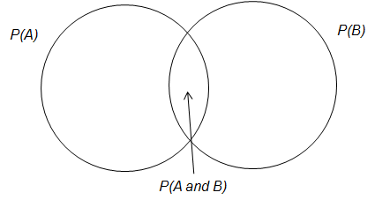

**Условная вероятность** – вероятность некоторого события А (например, рост акции) при условии наступления некоторого события B (например, общего роста экономики):

https://lh3.googleusercontent.com/axSR9M0WSALe-Zn4QXqVQEcPiRlQaWJl_ICb4OaEoXk21_U420_1H1Fy9V_4fDRHDkt-YQhCk9noAWmEbsAJrtlkMEVGOTOtmwN025wWTWWNvljDKzZ4mDTxUB3XDGwTAcw6v_RSUStBfyX8Xf0vJA

**Теорема Байеса** представляет собой формулу для расчета условной вероятности, и описывает вероятность события А, на основе информации о некоторых условиях В, которые связаны с наступлением события:

https://lh4.googleusercontent.com/8h5-yIOBaWghsy2QXBV8tFDjzrbeO2kUxYpFYPdGWqUUNiFwc9Tc2YS7-mqXXP75cxaShrh1a-RtkpNBbsA3z0LPi0MOD-NnTpldgAUJ9GTly0oPEBdx0TdCf5IbQ20Cw5GmBJwojn0xjjmXPR0gew

Рассмотрим на практических примерах использование формул теории вероятности.

**Задача 1**. В городе 85% автомобилей зеленые и 15% синие. Свидетель ДТП ночью идентифицировал автомобиль как синий. Однако известно, что в сумерках человек правильно идентифицирует цвет в 80% случаев. Вопрос: какова вероятность того, что автомобиль-нарушитель был действительно синий?

Решение. Наша цель – правильно применить формулу Байеса, а для этого надо точно расписать, какие события мы в этой формуле рассматриваем применительно к нашей конкретной задаче.

**Событие A** – «автомобиль синий», P(A) = 15%;

**Событие B|A** – «автомобиль идентифицирован как синий, при условии, что он на самом деле синий», P(B|A) = 80%;

**Событие В** – «автомобиль идентифицирован как синий», P(B) = 80% * 15% + 20% * 85% = 29%

**Ответ:** P(A|B) = 15% * 80% / 29% = 41%

**Задача 2**. Если известны условные вероятности поведения акции в разных состояниях экономики, и известно, что акция выросла, какова вероятность, что состояние экономики позитивное?

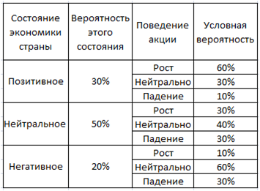

Решение. Обратите внимание, что подобная таблица могла быть собрана в реальности на основе исторических данных. Для этого нам надо разбить исторический временной интервал на те периоды, где экономика находилась в состоянии роста (позитивном состоянии, когда предприятия развиваются, наращивают объемы производства, у населения есть деньги и т.д.), падения (негативном состоянии, когда спрос падает, денег у населения становится все меньше, компания сокращают объемы производства, банкротятся и т.д.) и нейтральном состоянии (когда нет ни развития экономики, ни кризисов). Для каждого периода мы можем собрать данные, сколько торговых дней акция росла, сколько падала, а сколько оставалась примерно на одном уровне, и тем самым заполнить таблицу.

Вернемся к вопросу задачи. Общая вероятность, что акция выросла – это ожидаемое значение вероятности роста акции = 30%*60% + 50%*30% + 20%*10% = 35%, а нас интересует только ситуация, когда акция выросла при позитивной экономике = 30%*60% = 18%. Тогда ответ = 18%/35% = 51%.

**Задача 3**. Теперь решим задачу в Excel. Киоск занимается продажей газет. Каждое утро он покупает газеты по цене $0,7 за штуку и продает их в течение дня по $1,0. Пусть известно, что вероятности продать определенное количество газет следующие:

https://lh5.googleusercontent.com/Y2fG4LNIUSuRjgNHNzk3FOOxb36Hc_FhFZ1-dQ2uwU4_HDLgW6WwsFmxe-8ym5j0_BP0H76JV12zctRDVrkbX0K7nKq6ioSDq4LVCsxzklteW0D18mUs4CUS9QUB_4bdd26NKUYpDUJ0DqAaEWvP

Определить оптимальный размер закупки газет утром.

Решение. Суть задачи заключается в том, что нам надо найти оптимальное значение, сколько газет закупать. Если закупим слишком много, но не продадим – понесем прямые убытки (газеты придется в конце дня утилизировать). Если закупим слишком мало, то недополучим потенциальную прибыль.

Рассчитаем в Excel размер прибыли для каждого количества проданных газет и фиксированного («входного») параметра купленных газет. Теперь мы можем рассчитать ожидаемое значение этой прибыли, поскольку знаем все исходы и все вероятности этих исходов. Например, для закупки 12 газет получаем ожидаемое значение прибыли = $2,42.

Однако мы это сделали только для одного значения параметра (объема закупки). А нам нужно проанализировать диапазон возможных значений и найти точку с максимальной прибылью. Для этого пригодится инструмент Excel, который называется «Таблица данных». С его помощью мы можем построить вот такой график зависимости прибыли (вертикальная ось) от количества закупленных газет (горизонтальная ось):

Теперь графически можно определить оптимум с максимальной прибылью = 10 газет.

**ВВЕДЕНИЕ В МАТЕМАТИЧЕСКУЮ СТАТИСТИКУ**

**Математическая статистика** - раздел математики, изучающий методы описания и анализа данных наблюдений и экспериментов с целью прогнозирования случайных событий.

Математическая статистика изучает исторические значения случайной величины и позволяет на основе их анализа делать прогнозы о будущих значениях => современные финансы полностью основаны на математической статистике!

Критерии отличия математической статистики и теории вероятностей:

* теоретический (теорвер) vs эмпирический (матстат) характер, т.е. теория вероятностей основана на теоретических зависимостях, а математическая статистика – на реальных исторических данных;
* разовый эксперимент (теорвер) vs множество повторений (матстат), т.е. в теории вероятностей рассматривается один эксперимент, например, 1 бросок кубика или 1 бросок монеты, а в математической статистике – множество повторений, например, 100 бросков кубика или 1000 бросков монеты;
* экономическая интерпретация результатов (теорвер говорит о интерпретации, например, прибыли от инвестиции, в терминах одного исхода, если мы сделаем одну инвестицию, а матстат – о интерпретации в виде среднего результата после множества повторений, если мы сделаем много инвестиций)

Познакомимся с основными терминами математической статистики.

Все изучаемые случайные величины делятся на дискретные и непрерывные. Каждому значению **дискретной** случайной величины можно однозначно сопоставить вероятность появления такого значения, поскольку их число конечно и известно. Например, сколько выпало очков на игральном кубике.

Для **непрерывной** случайной величины нет возможности сопоставить каждому значению вероятность (поскольку число возможных значений бесконечно), можно лишь говорить о вероятности попадания в определенный интервал значений. Например, какова цена акции компании Тесла на 11:00 утра 31.12.2021.

**Генеральная совокупность** - это набор всех возможных значений, которые случайная величина принимала за все время наблюдения (например, доходность индекса S&P500 с момента его появления до сегодняшнего дня).

**Выборка** - некоторое подмножество исторических значений случайной величины (например, доходность индекса S&P500 за период 2015-2020 гг).

Теперь разберем основные формулы, которые нам могут понадобиться в нашей профессиональной деятельности.

**Функция вероятности p(x)** - зависимость вероятности появления определенного значения “x” случайной величины X от этого значения:

***p(x) = P(X=x)***

Функция вероятности всегда ограничена 0 и 1:

***0 ≤ p(x) ≤ 1***

Поскольку случайная величина гарантированно примет одно из набора ее значений, то сумма вероятностей для всех значений всегда равна 1:

***Σp(x) = 1***

**Среднее значение** случайной величины по историческим данным - среднее арифметическое всех значений, которые входят в рассматриваемый период. Пример среднего значения – средняя зарплата на предприятии или в стране. Часто среднее значение называют математическим ожиданием или матожиданием. Матожидание может быть рассчитано как по генеральной совокупности, так и по выборке:

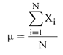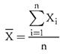

**Медиана -** средняя величина в упорядоченном ряду исторических значений. Преимущество медианы - на нее не влияют экстремальные исторические значения величины (“выбросы”). Примером так же может быть средняя зарплата, только рассчитываться она будет немного по-другому, но экономический смысл остается.

**Мода** - то значение случайной величины, которое чаще всего встречается в историческом наборе данных. Например, какая самая часто встречающаяся зарплата среди открытых вакансий в городе.

**Геометрическое среднее** - рассчитывается по формуле:

https://lh5.googleusercontent.com/O9ikpkrmZ8NOATxYc6xdwyG1kWzpNnFFkWoX5FCXoHrii7Nv3NSogrpZO0OiPyqR0CyjDjMcQi3m5mqOAgnjXxOtqW8PaLxyoNJPJyUKO-Hbq49Uf6ArTIYjeQVPU-OVzt-I4nvhQTFdKP7lgbOIdw

Геометрическое среднее обычно используется, например, для расчета средней доходности от инвестиций за период

**Гармоническое среднее** - рассчитывается по формуле:

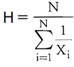

Гармоническое среднее используется, например, для расчета среднего значения т.н. мультипликаторов (эта тема выходит за пределы нашего курса, желающие могут обратиться к литературе по финансовому анализу компаний).

**Дисперсия -** мера разброса значений случайной величины относительно её математического ожидания. Дисперсия генеральной совокупности и дисперсия выборки рассчитываются по формулам:

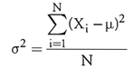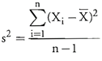

**Среднеквадратичное отклонение (СКО)** - это квадратный корень из дисперсии. И именно он имеет, так сказать, экономический смысл: это мера разброса случайной величины. Чем больше СКО, тем больше разброс величины, тем меньше наша вероятность угадать значение в будущем.  
Теперь кратко познакомимся с еще одной очень важной теоретической концепцией – законами распределения вероятности. Знание законов распределения вероятностей позволяет нам анализировать, например, доходность акций и делать прогнозы относительно будущей доходности и риска этих акций.

Для непрерывных случайных величин функция вероятности р(х) не имеет смысла, поскольку возможных значений - бесконечное множество, и вероятность одного конкретного значения всегда равна 0!

Вместо этого используется функция **плотности вероятности** f(x), которая позволяет определить вероятность попадания случайной величины в определенный интервал.

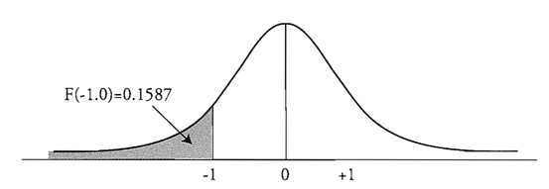

Альтернативный способ описания распределения случайной величины, с помощью (кумулятивной) **функции распределения** F(x), которая показывает вероятность того, что случайная величина Х меньше или равна конкретного значения х:

***F(x) = P(X ≤ x)***

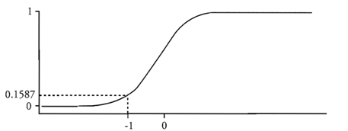

Для того, чтобы анализировать случайную величину, нам нужно знать (или точнее, предположить) ее закон распределения. Далее, зная это распределение, мы можем уже работать – анализировать, делать прогнозы и т.д. На бытовом уровне, можно сказать так: знание закона распределения случайной величины – это как знание документации на какой-то прибор или гаджет. Когда есть документация – все становится понятно: как использовать, как настраивать, как применять! Для случайной величины знание закона распределения позволяет проводить все необходимые расчеты. Для описания распределения используют следующие параметры:

* Матожидание (среднее значение) – формулу смотрите выше;
* Среднеквадратичное отклонение или дисперсия – формулу смотрите выше;
* Симметричность распределения относительно среднего значения (здесь есть достаточно сложная формула, но она выходит за рамки нашего вводного курса, поэтому ограничимся качественным описанием на графиках).

Для симметричного распределения:

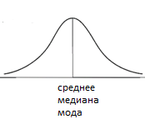

Обратите внимание, что симметричность означает, что случайная величина имеет равные шансы быть как выше среднего, так и ниже. Если мы изучаем доходность акции, значит, у нее одинаковы вероятности как высокой, так и низкой доходности.

Для распределения, смещенного влево:

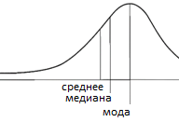

Для распределения, смещенного вправо:

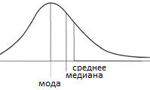

* Эксцесс - островершинность распределения, обычно измеряется как избыточный эксцесс относительно нормального распределения (что это такое – рассмотрим далее):

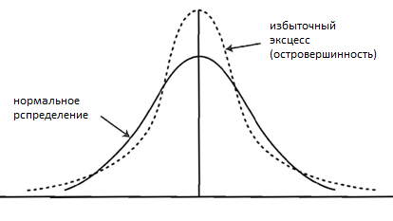

Теперь познакомимся с самым известным и распространенным распределением – нормальным распределением.

**Нормальное распределение (распределение Гаусса)** - это наиболее часто используемое распределение случайной величины в финансово-экономических расчетах, которое имеет классический колоколообразный вид:

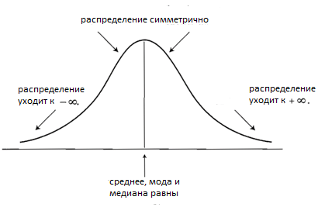

Основные свойства нормального распределения:

* оно полностью описывается матожиданием и среднеквадратичным отклонением;
* линейная комбинация нескольких нормально распределенных случайных величин также распределена нормально;
* “хвосты” распределения асимптотически стремятся к нулю на бесконечности

Для удобства практической работы (в том числе, с использованием таблиц распределения или формул в Excel) и сравнения используется стандартизация нормального распределения:

https://lh4.googleusercontent.com/MPUrFDDy_V5GnpKv5AT44tDsg5ZWaSoBq7fLIycVZu7EFmHdev0sUJg7zIVBNvwDT2f53n2DYcIl234YGPUMMAnCR395Xi9PSOl5Krie57-6ThIdBroPhDsHuzWCcWbHyQDcG2cmc9S32wg0eiSj

Почему же нормальное распределение так популярно? Да, оно очень удобно в расчетах. Но этого же недостаточно для того, чтобы оно стало стандартом де-факто в проведении финансово-экономических расчетов?! Ответ на этот вопрос дает центральная предельная теорема. Мы ее сформулируем в строгом научном смысле, а потом дадим практическую интерпретацию.

**Центральная предельная теорема**: для произвольной выборки из n значений случайной величины с матожиданием μ и дисперсией σ2, распределение среднего значения по этой выборке стремится к нормальному распределению с матожиданием μ и дисперсией σ2 / n по мере того, как растет размер выборки n.

По другому ЦПТ называется **законом больших чисел** и широко используется, поскольку нормальное распределение легко применять для практических расчетов: вне зависимости от реального распределения случайной величины для больших размеров выборки с ней можно работать как с нормальным распределением (на практике для количество данных > 30)!

**РИСК И ДОХОДНОСТЬ**

Теперь перейдем к применению статистики в экономике и финансах. Ключевыми терминами современной финансовой теории являются риск и доходность.

**Доходность активов** на финансовых рынках - процент от стоимости актива, который инвестор заработал в результате инвестиции. Для торгуемых на бирже финансовых активов принято рассчитывать доходность за период по формуле:

***R(i) = ln (P(i)/P(i-1))***

Обратите внимание, что это не арифметическая доходность, а т.н. геометрическая! Формула применяется только для малых периодов (минута, час, день). Если нам нужно определить доходность за длительный период (месяц, год), то мы должны пересчитать из среднедневной доходности:

***Rгод = Rдн * 252 (число торговых дней)***

Подобный расчет доходности выполняется инвестором для оценки эффективности своих инвестиций в акции, облигации, недвижимость и т.д. Поскольку важнейшим видом финансовых активов являются акции, то остановимся на них чуть подробнее.

**Акция** - ценная бумага, подтверждающая владение частью компании (бизнеса) и право на получение дивидендов и доли имущества в компании при ликвидации. Акции являются одним из основных (наряду с облигациями) инструментов фондового рынка, и составляют существенную часть инвестиционных портфелей инвесторов по всему миру.

В отличие от облигаций, где денежный поток известен наперед и гарантирован, денежный поток по акциям неизвестен и представляет собой **дивиденды** (то есть регулярно выплачиваемую часть прибыли компании) и **изменение цены акции** (т.е. доход инвестора равен цене продажи минус цена покупки).

Поэтому для анализа инвестиций в акции приходится прибегать к статистике. Для этого нужно анализировать историческую динамику цены акции, изучать ее статистические характеристики и делать предположения на будущее.

Как мы говорили, перед анализом и прогнозированием, нужно определить, с каким статистическим распределением мы имеем дело. Нормальное распределение не может быть использовано для моделирования цен акций, потому что цены ограничены снизу 0. Поэтому нормальным распределением моделируются доходности активов, а их цены моделируются т.н. **логнормальным распределением**:

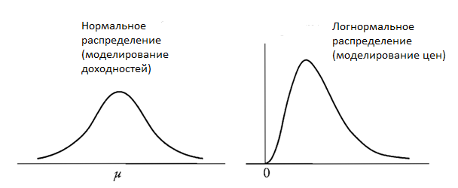

Знания средней ожидаемой доходности акции не хватает для принятия решения об инвестировании в нее, поскольку всегда есть неопределенность того, что произойдет в будущем. Тем самым мы приходим к понятию риска.

**Риск** - это количественная оценка потенциальных потерь и их вероятности в силу наличия неопределенности относительно будущих событий.

В современных финансах есть целая наука - риск-менеджмент, посвященная задачам классификации, анализа, оценки и управления рисками. Однако для подавляющего большинства приложений риск называется **волатильностью** и измеряется как среднеквадратичное отклонение доходности финансового актива.

Безусловно, все прикладные статистические расчеты производятся либо в Excel, либо в специализированных пакетах типа SPSS, MatLab и т.д., где уже присутствуют готовые формулы и функции.

**Задача 3.** У финансистов основным инструментом всегда является Excel, поэтому именно в нем разберем расчеты статистических параметров.

Решение. Для работы нам нужны будут следующие формулы:

* СРЗНАЧ() – для поиска среднего значения (матожидания доходности акции);
* МОДА() – для поиска моды распределения;
* МЕДИАНА() – для поиска медианы распределения;
* СТАНДОТКЛОН.В() – для поиска СКО (риска или волатильности доходности акции) по выборке.

**ОСНОВЫ ПОРТФЕЛЬНОГО АНАЛИЗА**

**Инвестиционный портфель** - набор финансовых активов, который управляется как единое целое, с учетом зависимостей доходности и риска отдельных активов между собой.

Главное отличие инвестиционного портфеля от набора активов заключается в том, что свойства портфеля определяются не только составом и свойствами каждого отдельного актива, но и взаимосвязью параметров активов между собой.

Вся современная теория управления портфелем была заложена двумя учеными-экономистами - Гарри **Марковицем** и Уильямом **Шарпом.** Подробное рассмотрение этих теорий выходит далеко за рамки нашего курса, поэтому мы коснемся только результатов в той части, которая иллюстрирует применение статистики в финансах.

Марковиц первым математически описал эффект **диверсификации** - снижения риска инвестиционного портфеля в результате добавления в него новых активов. Диверсификация основана на несовершенной корреляции между доходностями активов. Что такое корреляция и как она рассчитывается, мы подробно изучим в следующей лекции. Пока нам нужно лишь понимать, что корреляция – это некая мера связи между двумя случайными величинами: чем больше величины связаны между собой, тем больше их корреляция.

Согласно теории Марковица доходность и риск портфеля из двух активов А и В рассчитывается по формулам:

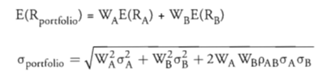

Графически это выглядит следующим образом (горизонтальная ось – риск, вертикальная – доходность):

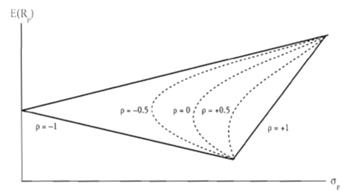

Без эффекта диверсификации зависимость будет иметь вид прямой линии. По мере того, как степень зависимости между доходностями акций падает (коэффициент корреляции уменьшается), прямая превращается в кривую. И мы видим следующий эффект: что мы можем получить совокупный риск портфеля из двух активов ниже, чем риск каждого из активов в отдельности!!! Именно поэтому в инвестициях есть золотое правило диверсификации: нужно составлять свой портфель из акций разных отраслей, разных стран, разных валют…

**Задача 4.** Этот эффект диверсификации можно продемонстрировать с помощью Excel, рассчитав доходность и риск для портфеля из двух активов (акций General Electric и Vertex).

Решение.



Видим, что доходность портфеля выше доходности одной из акции, а вот риск портфеля ниже рисков каждой из двух составляющих. Эффект диверсификации продемонстрирован.

Однако, у диверсификации есть свои ограничения. Добавив 1000 акций в портфель, мы не сможем убрать риск полностью. Уильям Шарп первым обратил внимание на то, что потенциал диверсификации ограничен: риск не будет падать ниже определенного уровня, который он назвал рыночным или систематическим риском.

Шарп предположил, что рынок не должен вознаграждать за тот риск, который может быть диверсифицирован, и инвестор получает премию только за **рыночный** риск:

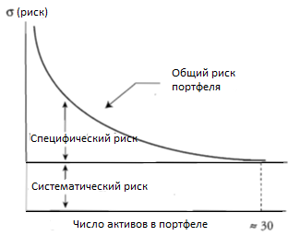

Модель Шарпа позволяет найти равновесную (справедливую) доходность любого актива как функцию от чувствительности к рыночному риску (коэффициента бета):

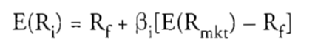

где Rf – безрисковая ставка (см.первую лекцию), E(Rmkt) – ожидаемая доходность рынка (например, для российского рынка – это индекс ММВБ-РТС), β – коэффициент бета данного актива.

Какой вывод можно сделать из этой формулы? Доходность актива является линейной функцией от доходности рынка, причем коэффициент пропорциональности для каждого актива индивидуальный и он отражает рискованность данного актива!

**На этой лекции мы**

* Познакомились с основными терминами теории вероятностей и математической статистики
* Рассмотрели применение статистических концепций в экономике и финансах
* Познакомились с ролью риска и неопределенности в современных финансах
* Изучили расчет доходности и риска финансовых активов
* Познакомились с акциями и разберем их роль на финансовых рынках
* Рассмотрели основные теории и формулы портфельного анализа
* Научились применять теорию вероятностей и математическую статистику для практического анализа инвестиционных портфелей

**Анонс следующей лекции**

В следующей лекции мы рассмотрим теоретические основы корреляционного и регрессионного анализа, научимся применять эти формулы на практике для анализа исторических цен активов и прогнозирования финансовых величин на будущее.

**Используемые и рекомендуемые источники:**

Е.А.Ковалев, Г.А.Медведев. Теория вероятностей и математическая статистика для экономистов.

А. Лобанов. Энциклопедия финансового риск-менеджмента

У.Шарп и др. Инвестиции